OJJN BFBFBBFFFT5H55H

UNIVERSIDAD DEL SURESTE

MOTIVACION Y EMOCION

PROFESORA: ADRINA ALEJANDRA MARTINEZ RODRIGUEZ

ACTIVIDAD: SINTESIS

ALUMNA: JESSICA YOSMIN HERNANDEZ BARRIENTOS

**Ley del efecto relativo**

Edward Thorndike (1874 – 1949) fue un famoso psicólogo reconocido por su trabajo en la teoría del aprendizaje que condujo al desarrollo del condicionamiento operante en el conductismo.

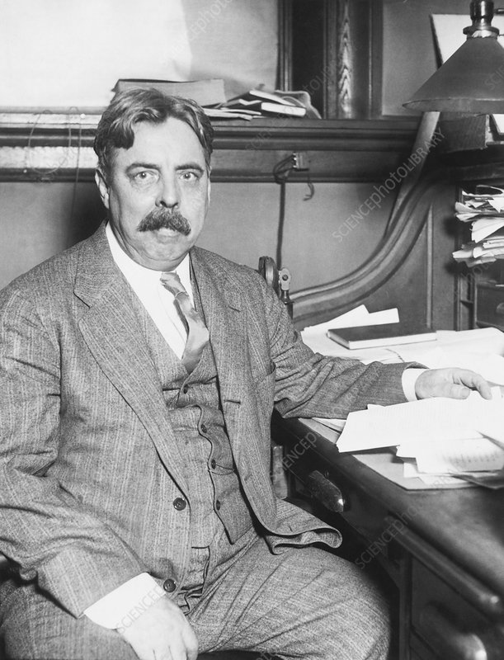EL Thorndike realizó la primera demostración experimental de condicionamiento instrumental con animales. Este autor inició sus estudios con la intención de demostrar que los animales no utilizaban el razonamiento para resolver determinadas situaciones (opinión que no era compartida por investigadores de su época) sino que, de una manera más sencilla, encontraban la solución gracias a un aprendizaje de respuestas.

comenzó a estudiar el proceso de aprendizaje en animales utilizando polluelos que situaba en laberintos construidos con libros, pero los estudios experimentales más sistemáticos los llevó a cabo con la llamada caja-problema diseñadas por él mismo.

Estas eran cajas de madera en el interior de las cuales situaba, generalmente, un gato hambriento (también utilizó perros) y el animal tenía que aprender qué respuesta era la más adecuada para que se abriera la puerta de la caja y pudiera acceder al plato de comida del exterior que tenía a su vista. En el interior de la caja, el animal.

se encontraba diferentes mecanismos como palancas, cuerdas o baldas que, al ser correctamente accionados, permitían la apertura de la caja. el tiempo que tardaba el gato a hacer la respuesta correcta y volvía a cerrar al animal dentro de la caja.

Este investigador observó que la duración de la latencia disminuía gradualmente a lo largo de los ensayos sucesivos; así, si en la primera ocasión que el animal se encontraba en la caja tardaba casi diez minutos en poder abrir la puerta, en el ensayo cuarenta podían resolver en menos de dos minutos.

Thorndike interpretó esta disminución gradual de las latencias como un aprendizaje de ensayo y error en el que no participaba el razonamiento, dado que la curva del tiempo empleado no caía drásticamente una vez que el animal encontraba la respuesta correcta

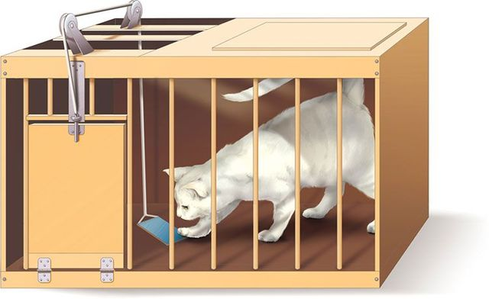

**Autocontrol**

es la capacidad consciente de regular los impulsos de manera voluntaria con el objetivo de alcanzar el equilibrio personal.

Como habilidad compleja, están involucrados aspectos como las emociones, los pensamientos y los comportamientos, así como la toma de decisiones. De tal manera que las personas que tiene problemas en controlar sus impulsos presentan dificultades en la regulación de uno o más aspectos de esta habilidad.



**Conducta estratégica**

la importancia del juego en la infancia como medio de formar la personalidad y de aprender de forma experimental a relacionarse en sociedad, a resolver problemas y situaciones conflictivas.

Todos los juegos, de niños y de adultos, juegos de mesa o juegos deportivos, son modelos de situaciones conflictivas y cooperativas en las que podemos reconocer situaciones y pautas que se repiten con frecuencia en el mundo real.

juegos ha inspirado a científicos de todos los tiempos para el desarrollo de teorías y modelos matemáticos. La estadística es una rama de las matemáticas que surgió precisamente de los cálculos para diseñar estrategias vencedoras en juegos de azar. Conceptos tales como probabilidad, media ponderada y distribución o desviación estándar, son términos acuñados por la estadística matemática y que tienen aplicación en el análisis de juegos de azar o en las frecuentes situaciones sociales y económicas en las que hay que adoptar decisiones y asumir riesgos ante componentes aleatorios.

Alquimia mental

es una práctica de más de 2500 años de antigüedad que se entiende principalmente como disciplina filosófica relacionada con el hermetismo, la mística y la espiritualidad. La alquimia describe la facultad de transformar una sustancia o materia en otra distinta

los procesos químicos, pero el significado que perdura hoy día es el del sentido más metafísico, el que abarca el desarrollo del crecimiento interior. Desde el Antiguo Egipto, China, la India, la Antigua Grecia o el imperio Romano, la Alquimia se considera una ciencia espiritual y se basa en el poder que tiene el pensamiento para influenciar o incidir sobre el medio en que se actúa, en la realidad cotidiana.

La alquimia permite desarrollar una mente mágica con la fuerza del espíritu, seleccionando y entrenando los pensamientos para que éstos moldeen a voluntad las circunstancias. Todo pensamiento es una energía viva e inteligente y por lo tanto incide en las circunstancias. Cuantos más pensamientos positivos manifestamos, más optimismo destilamos, logrando mejorar desde nuestra salud, a nuestras emociones. 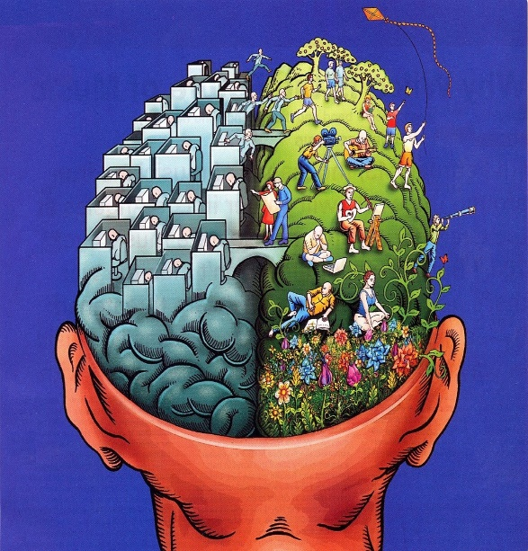

.

**Posposición y evitación del arrepentimiento**

El arrepentimiento es un estado emocional y cognitivo de mayor o menor dolor, de sentimiento de pena por la mala suerte, las limitaciones, las pérdidas, las transgresiones o los errores. Es una mezcla de sentimiento y de razón, de razón y emoción. Las materias que se lamentan pueden ser pecadas de comisión o de omisión y pueden ir desde lo voluntario a lo incontrolable y accidental. Pueden ser actos ejecutados o mentales, cometidos por uno mismo o por otras personas o grupo. Y pueden ser transgresiones morales o legales o asuntos neutrales moralmente.

**Hemostasis en la emoción**

es el término que describe la tendencia del cuerpo a mantener un estado interno estable. Por ejemplo, el torrente sanguíneo muestra una notable consistencia en sus niveles de agua, sal, glucosa, calcio, oxígeno, temperatura, acidez, proteínas y grasas

es la capacidad del cuerpo de regresar a un sistema a su estado de equilibrio. Para hacerlo, los sistemas corporales generan estados motivacionales. el cuerpo tiene tanto una tendencia a mantener un estado firme, como los medios para generar la motivación necesaria para energizar y dirigir conductas restauradoras de la homeostasis.

Es la manifestación consciente de una subyacente necesidad biológica inconsciente. Por ejemplo, el apetito (pulsión psicológica), y no la baja de glucosa en sangre o el encogimiento de las células adiposas (necesidad fisiológica), es lo que energiza y dirige la conducta. Cuando es lo suficientemente elevada como para llamar la atención del individuo, la pulsión dispone al individuo en sentido motivacional para que inicie conductas dirigidas a metas que sean capaces de producir una reducción de la pulsión

**¿cuál es la diferencia entre emoción y estado de ánimo?**

las emociones y los estados de ánimo provienen de causas distintas. Las emociones se derivan de situaciones vitales significativas y de las estimaciones de su importancia para nuestro bienestar. Por el otro lado, los estados de ánimo surgen de procesos indefinidos y que a menudo se desconocen.

las emociones emanan de eventos breves con duración de unos cuantos segundos o quizá minutos, en tanto que los estados de ánimo emanan de sucesos mentales que duran horas o quizá días. Por tanto, los estados de ánimo tienen mayor duración que las emociones.

Estado de ánimo cotidiano La mayoría de la gente tiene cerca de 1 000 minutos de vigilia durante el día, pero sólo unos cuantos incluyen en realidad una emoción prototípica como enojo, temor o alegría. En contraste, la persona promedio experimenta en general un flujo constante de estados de ánimo o “afecto”. Aunque las emociones son relativamente poco comunes en la experiencia diaria, la gente siente algo todo el tiempo.